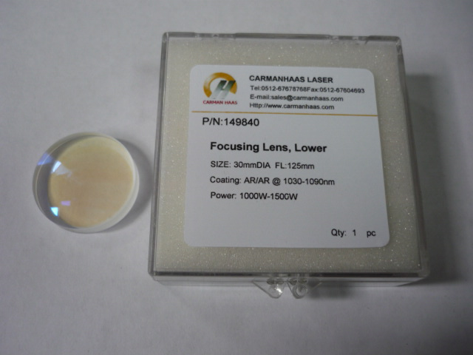

Артикул из 1С | Название | Мощность
F0070825 | Фокусная линза нижняя для RAYTOOLS BT240 | до 1000Вт

